ТЕХНОЛОГИЧЕСКАЯ КАРТА
ПО ИЗГОТОВЛЕНИЮ ОКОПНОЙ (БЛИНДАЖНОЙ) СВЕЧИ
№  п/п | Наименование | Фото  оборудования  или инструмента | Этапы изготовления
1 | Консервная банка | 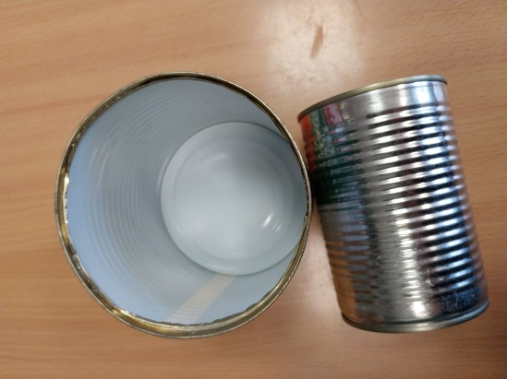  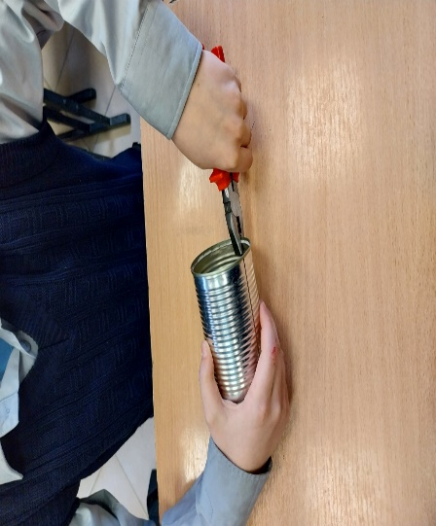 | Подготовить любую, консервную банку
2 | Гофрокартон | 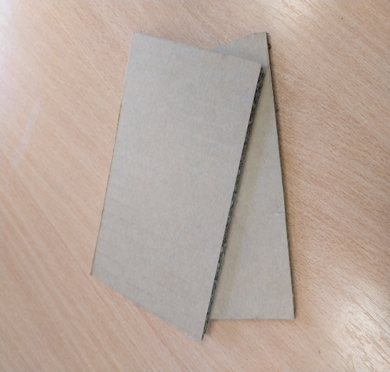  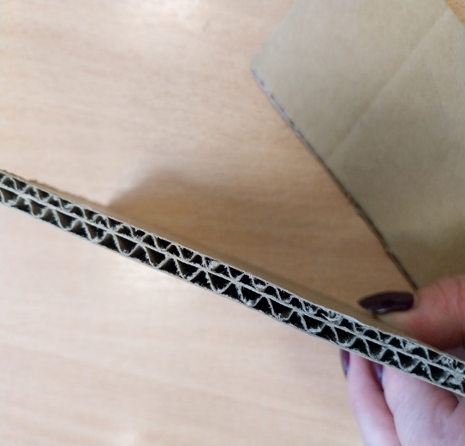  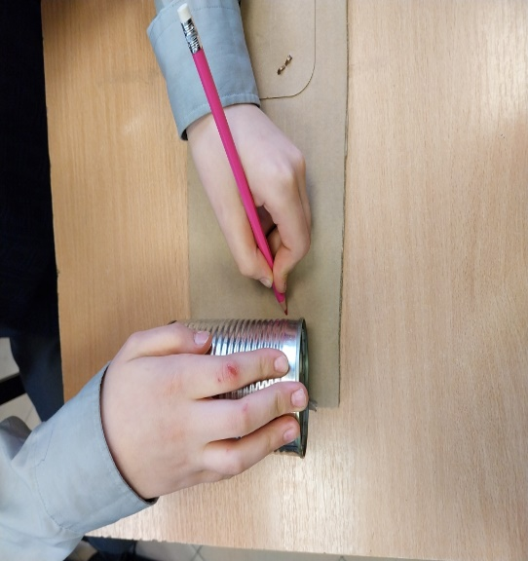  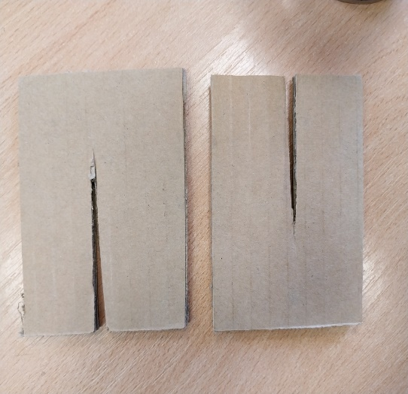  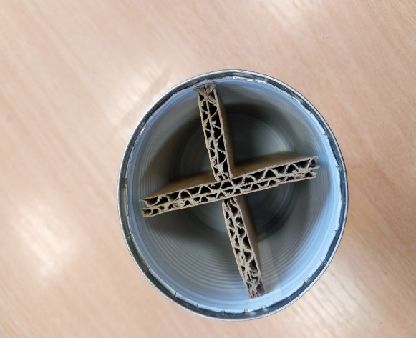 | Гофрокартон для изготовления фитиля  Гофрокартон, лучше брать с большой волной  Гофрокартон отрезаем ниже банки на 1.5 см  Гофрокартон надрезаем с одной стороны  Делаем фитиль из гофрокартона и помещаем в банку
3 | Парафин | 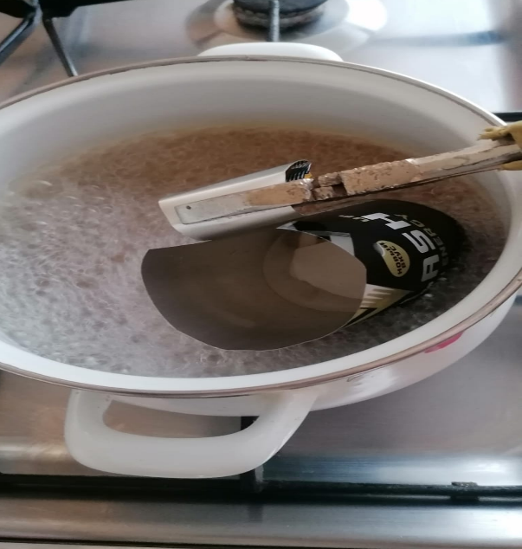  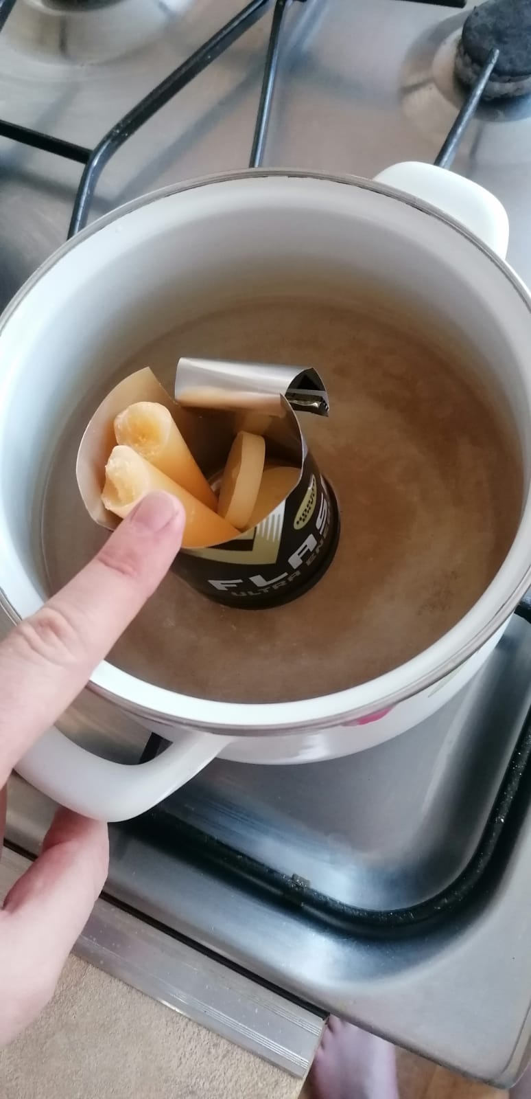 | Делаем водяную баню  Топим парафин
4 | Свечи | 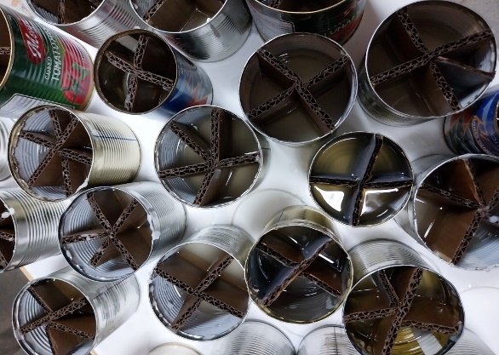  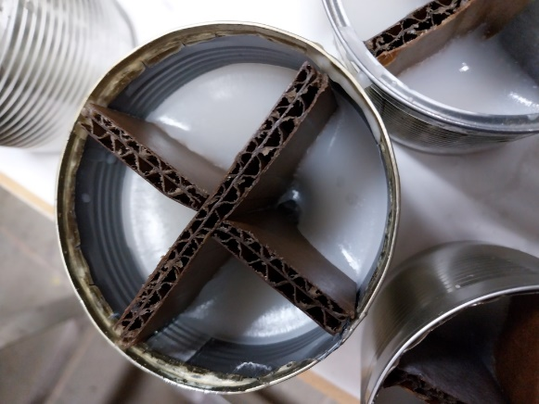 | Заливаем парафин на половину банки  Парафин застыл, заливаем до верху
5 | Итог | 